Analyse objective d'une photo

20251022 Paul 1
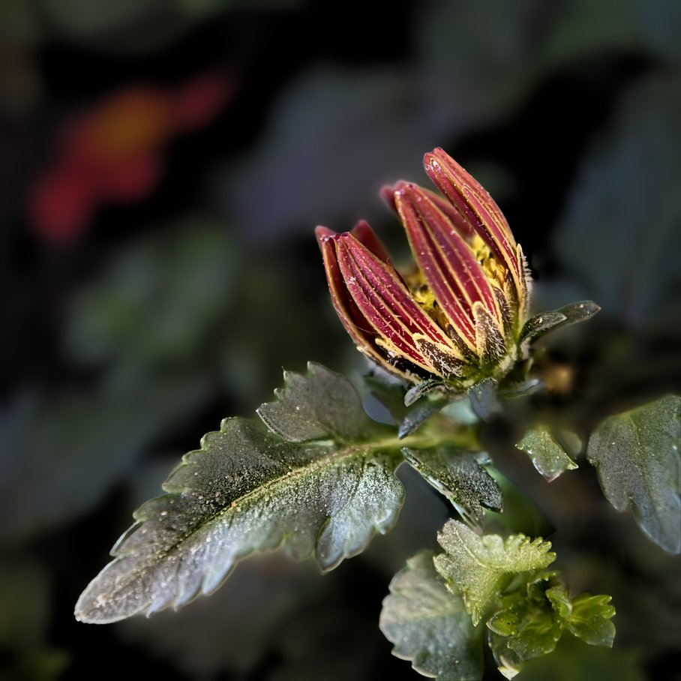 | Mercredi 22 octobre 2025  Paul  None 1  JPG

Découverte de l'image et du sujet
Cette macrophotographie botanique, au format carré, isole un bouton de chrysanthème en début d'éclosion, dont les ligules pourpres striées de nervures jaunes s'entrouvrent sur un cœur jaune. Le sujet se détache nettement grâce à une très faible profondeur de champ, qui réduit l'arrière-plan à des aplats flous sombres. Les feuilles dentées, poudrées de fines particules, structurent la diagonale inférieure gauche.
L'ambiance, nocturne et presque minérale, tient au contraste entre un fond quasi noir et la saturation chromatique du bouton. Le traitement, très texturé et fortement accentué, confère au végétal une dimension sculpturale, proche de l'orfèvrerie. La tache rouge floue en haut à gauche équilibre la composition et évoque une seconde floraison hors champ.
Cette image s'adresse aux amateurs de photographie macro, aux passionnés de botanique et aux sensibilités attirées par l'esthétique contemplative ou fine-art. Sa force communicative repose sur la précision du détail et sur le contraste entre fragilité et dramatisation lumineuse. Elle conviendrait à l'édition, à l'illustration naturaliste ou à l'exposition, même si l'accentuation marquée des contours peut diviser les puristes.
Titres proposés par l'IA
- Griffes de velours
- Le givre et la braise
Musiques suggérées
- Hiroshi Yoshimura — Water Copy
Des notes de synthétiseur cristallines comme les gouttelettes de rosée sur ce bourgeon strié, dans une pénombre feutrée
- Nils Frahm — Says
Une lente montée hypnotique qui évoque l'éclosion retenue de cette fleur encore fermée, sa chaleur rouge et or émergeant d'un fond sombre et flou

Analyse objective d'une photo
20251022 Paul 1
Données techniques
Date prise de vue : | 2025 · 05 · 16 — 15:43:52 | GPS : | Non disponible
Boitier / modele : | Apple iPhone 16 Pro Max | Optique : | iPhone 16 Pro Max back triple camera 6.765mm f/1.78
ISO : | 200 | Focale : | 6.8mm (éq. 24mm)
Ouverture : | f/1.8 | Vitesse : | 1/112s
Mode exposition : | Non défini

Analyse des données d'acquisition
Le choix du module principal de l'iPhone 16 Pro Max (24 mm éq., f/1,8) impose une distance de prise de vue très courte pour obtenir ce cadrage macro, ce qui explique la profondeur de champ réduite et le fond fondu en bokeh coloré. L'ISO 200 et le 1/112 s traduisent une lumière abondante, suffisante pour figer la bractée et conserver la finesse des détails (pilosité, gouttelettes) sans bruit notable. Le rendu très contrasté, avec ses halos autour des contours et sa netteté accentuée, trahit toutefois un traitement computationnel marqué (Deep Fusion, simulation de profondeur) qui prend ici le pas sur la physique de l'optique.
Histogramme de luminance
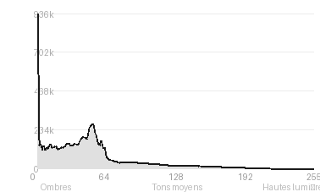
Analyse de l'histogramme de luminance
Distribution tonale : L'histogramme est massivement décalé vers les ombres (81,1 %, moyenne 53/255), avec un pic à 0 et 10,54 % de noirs écrêtés. Les hautes lumières sont rares (3,4 %) et aucun blanc n'est brûlé. Cette exposition en basse clé est volontaire : elle isole le sujet.
Zones d'exposition : Les noirs bouchés se concentrent dans l'arrière-plan, où ils effacent toute information parasite. Les rares tons clairs se logent sur les nervures dorées du bouton, la pilosité givrée et le limbe de la feuille. L'écart-type de 46 traduit un contraste local soutenu malgré la sombre dominante.
Ce que cela révèle : Le bouton ressort par contraste lumineux autant que par sa saturation, dans une logique proche du clair-obscur. L'écrêtage des noirs sacrifie le détail du fond, sans toucher aux textures du sujet.
Résultats prévisibles à l'impression et présentation
Avec 81 % de l'image en ombres et 10,5 % de noirs écrêtés (pic à 0/255), l'impression risque de boucher les fonds sombres, surtout sur papier mat ou en jet d'encre, où la densité maximale limite la différenciation des derniers niveaux ; un test sur épreuve et une légère remontée des noirs sont recommandés. Les blancs ne sont pas écrêtés, mais le halo clair autour du bourgeon et la texture givrée des feuilles, très fine, pourront s'empâter si la netteté ou le tirage sont insuffisants.
- Tirage carré 30x30 cm maximum
- Papier baryta mat, noirs profonds
- Cadre noir mince

Analyse technique et artistique
20251022 Paul 1
Constatations positives — Prise de vue
- Netteté et texture : le bourgeon est rendu avec un piqué remarquable. Les nervures, la pilosité et les micro-gouttelettes sont lisibles, et la mise au point est bien placée sur la zone la plus expressive.
- Composition : la nervure de la grande feuille trace une diagonale ascendante qui mène le regard vers le bourgeon, placé près d'un point fort du cadre carré. Le fond sombre et très flou isole nettement le sujet.
- Couleur : le rouge bordeaux à liserés jaunes contraste avec les verts froids, et la tache orangée floue en haut à gauche équilibre discrètement la masse du sujet.
Axes d'amélioration
- Maîtriser la profondeur de champ par un focus stacking ou un diaphragme plus fermé sur trépied, afin que le bouton et la feuille au premier plan soient n
Constatations positives — Post-traitement
- Le traitement valorise les textures (fines villosités, gouttelettes, nervures) grâce à une clarté et une netteté localisées qui donnent du relief au bouton.
- Le fond sombre et désaturé, avec un vignettage discret, isole le sujet et fait ressortir le pourpre et le jaune.
- La palette reste cohérente : les verts sourds et bleutés répondent à la tache rouge floue en arrière-plan, qui équilibre la composition.
Axes d'amélioration
- Réduire le halo lumineux et les liserés clairs autour du bouton et des feuilles, signes d'un excès de netteté locale ou de masque flou, par un rayon plus fin et un masquage plus sélectif
- Atténuer le contraste local et la clarté appliqués aux feuilles, dont la texture givrée et granuleuse paraît artificielle, et limiter la réduction de bruit qui lisse les détails du bouton
- Rééquilibrer la vignette sombre et la saturation du flou d'arrière-plan, en débouchant légèrement les ombres et en adoucissant la tache rouge-orangé qui distrait de l'œil du sujet

Le commentaire du spécialiste
Cette inflorescence encore close, aux bractées rayées de pourpre et d'or, évoque l'objectivité botanique de Karl Blossfeldt. Le clair-obscur d'inspiration flamande lui donne pourtant une tension quasi dramatique, presque animale. Le givre de poussière sur les feuilles et le tache rouge défocalisée, en écho chromatique du bourgeon, installent une vraie profondeur narrative : la fleur semble surgir de la nuit. La diagonale qui relie la nervure de la feuille au bourgeon guide le regard avec une grande économie. Le traitement trahit cependant ses excès : halos lumineux sur les contours, micro-contraste appuyé, netteté artificielle qui durcissent le sujet et le détachent du fond comme un découpage. Une retenue dans l'accentuation, un noir plus profond et une feuille d'avant-plan moins présente laisseraient la délicatesse du sujet s'exprimer, à la manière sobre d'un Penn.

Evaluation IA — objective et chiffree
20251022 Paul 1
N° | Critère | Max/10 | Note/10 | Max rel. | Note rel. | Commentaire
1 | Technique | 60 |  | 44 | 75.0%
1.1 | Netteté / mise au point | 10 | 9 | 9 | 7.2 | Netteté précise sur les nervures du bourgeon et les poils fins ; les feuilles au premier plan restent légèrement empâtées, avec un halo de accentuation visible.
1.2 | Exposition | 10 | 8 | 9 | 6.3 | Exposition maîtrisée, avec des tons sombres profonds et un bourgeon lumineux. Les noirs du fond sont un peu bouchés et les hautes lumières des feuilles sont limites.
1.3 | Bruit numérique / grain | 10 | 8 | 6 | 4.2 | Bruit bien contenu et texture fine préservée. Le traitement numérique et l'accentuation créent toutefois un aspect granuleux sur les feuilles.
1.4 | Profondeur de champ | 10 | 9 | 7 | 5.6 | Plan de netteté limité au bourgeon, qui se détache nettement. Le fond fondu isole efficacement le sujet, au prix d'un premier plan partiellement flou.
1.5 | Vitesse d'obturation | 10 | 9 | 6 | 4.8 | Vitesse suffisante pour figer le sujet : aucun flou de bougé perceptible, ce qui suggère une prise sur appui ou en lumière adaptée.
1.6 | Balance des blancs | 10 | 8 | 7 | 4.9 | Dominantes froides vert-bleu cohérentes avec l'ambiance, contrastant avec le rouge du bourgeon. Rendu un peu artificiel sur les feuilles.
2 | Composition | 50 |  | 39 | 76.4%
2.1 | Cadrage | 10 | 9 | 9 | 7.2 | Sujet placé en tiers supérieur droit, avec une diagonale ascendante des feuilles. Le format carré est bien exploité, même si le bourgeon frôle le bord droit.
2.2 | Équilibre visuel | 10 | 9 | 8 | 6.4 | Le poids visuel du bourgeon est contrebalancé par la tache rouge floue en haut à gauche et la grande feuille. Composition dynamique et stable.
2.3 | Lignes directrices | 10 | 8 | 7 | 4.9 | La nervure de la grande feuille guide l'œil vers le bourgeon en diagonale. Les stries rouges du bourgeon renforcent le mouvement vertical.
2.4 | Gestion du fond | 10 | 9 | 8 | 6.4 | Fond sombre et bokeh vert-bleu discret, avec une tache rouge-orangée qui fait écho au sujet. Quelques zones de transition manquent de naturel.
2.5 | Angle de prise de vue | 10 | 8 | 7 | 4.9 | Point de vue légèrement en contre-plongée, proche du sujet, qui lui donne de la présence. Perspective classique de macro, efficace mais peu singulière.
3 | Lumière | 30 |  | 23 | 73.5%
3.1 | Qualité de la lumière | 10 | 8 | 8 | 5.6 | Lumière douce et dirigée qui révèle les textures, avec un rendu dramatique. Son origine reste ambiguë, et le rendu semble partiellement retravaillé.
3.2 | Direction de la lumière | 10 | 8 | 7 | 4.9 | Éclairage latéral qui sculpte les stries du bourgeon et fait ressortir le givre ou la poussière des feuilles. Les ombres sont toutefois très denses.
3.3 | Gestion des contrastes | 10 | 9 | 8 | 6.4 | Contraste fort entre le rouge saturé du bourgeon et les fonds sombres. Le détail dans les ombres est limité, mais l'effet est cohérent.
4 | Intention & Communication | 50 |  | 41 | 74.9%
4.1 | Clarté du sujet | 10 | 10 | 9 | 8.1 | Le bourgeon est immédiatement identifiable comme sujet principal, grâce à sa couleur, sa netteté et son isolement sur le fond.
4.2 | Originalité / créativité | 10 | 8 | 8 | 5.6 | Traitement stylisé, presque sculptural, avec une esthétique sombre de type vanité florale. Le sujet reste classique, mais l'interprétation est personnelle.
4.3 | Cohérence intention/résultat | 10 | 9 | 9 | 7.2 | L'intention de mettre en valeur la structure du bourgeon dans une ambiance sombre est atteinte. Le post-traitement appuyé reste globalement cohérent.
4.4 | Impact émotionnel | 10 | 8 | 8 | 5.6 | Atmosphère mystérieuse et délicate, évoquant la fragilité de l'éclosion. L'émotion est surtout esthétique et reste contenue.
4.5 | Capacité narrative | 10 | 7 | 7 | 4.2 | Suggère le moment de l'éclosion et le cycle végétal, sans élément contextuel supplémentaire. Le récit est implicite et limité.
5 | Global | 25 |  | 25 | 68.0%
5.1 | Impression générale  Appreciation subjective de l'empreinte et de l'intention. | 25 | 19 | 25 | 17.0 | Macro florale maîtrisée, au contraste fort et à la composition diagonale efficace. Un traitement plus subtil des halos et des textures renforcerait sa crédibilité.
 | Total | 215 | 175 | 172 | 140
 | Total / 50 |  |  | 50 | 41 | EXCELLENTE

